Станичники - герои
Великой Отечественной войны.

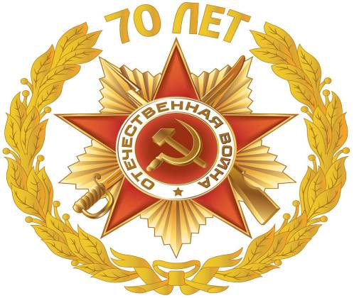

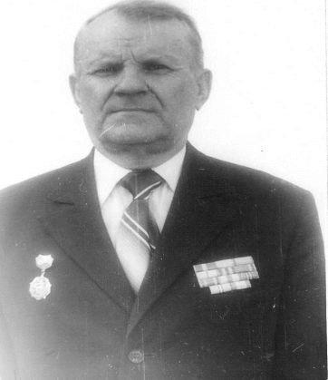
Запороженко
Владимир Кузьмич.
1 мая 1942 года сдал выпускные экзамены в эвакуированном в Краснодар Винницком пехотном училище Владимир Кузьмич Запороженко. Командиром роты численностью 140 человек попал под Сталинград. Рота заняла позиции в Заводском районе, а на заводе хозяйничали немцы. Бои шли тяжёлые: за каждый пролёт, цех, улицу, дом. До Волги - метров 500-800. На её берегу стояла 62-я армия Шумилова и 64-я - Чуйкова. К концу боёв в роте осталось в живых 28 человек. От наседающего врага помогали отбиваться 13-я Сибирская дивизия Родимцева и Волжская военная флотилия. 22 дивизии противника были окружены и к 2 февраля 1943 года - уничтожены.
За участие в этих боях Владимир Кузьмич был награждён медалью "За отвагу".
Далее - участие в Курской битве, топи и болота Белоруссии, освобождение Варшавы и взятие Берлина. Войну Владимир Кузьмич закончил гвардии лейтенантом 177-й стрелковой дивизии 1-го Белорусского фронта.
Владимир Кузьмич награждён орденами Отечественной войны II-й степени, Красной Звезды, медалями "За отвагу", "За освобождение Сталинграда", "За освобождение Варшавы", "За взятие Берлина", "За победу над Германией". После войны В.К.Запороженко много лет работал военруком в СШ №4 ст.Атаманской. Сейчас проживает в ст. Атаманской.
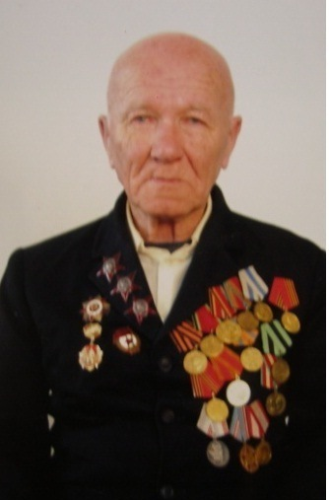

Ванченко
Фёдор Демидович
Родился 12.06 1922 года, в армию был призван 12 августа 1941 года, а в конце того же года отправлен на дальний Восток. В феврале 1943 года Фёдора Демидовича перевели на Юго-Западный фронт в Ростов-на-Дону. Воевал он командиром взвода противотанковых орудий. После окончания краткосрочных курсов в августе 1943 года получил звание младшего лейтенанта. Закончил войну под Веной, до которой не дошел 25 км. 6 мая 1945 года довелось ему встречаться с союзниками: американцами и англичанами, с которыми по русскому обычаю выпили за долгожданную встречу. В боях Федор Демидович был контужен, трижды ранен. В последний раз – уже на улицах Будапешта. С наградами – двумя орденами Красной Звезды, орденом Отечественной войны I степени, медалями за взятие Будапешта, Вены, Белграда, - он поступил в пединститут и закончил его по специальности учитель истории.
После войны преподавал историю в СШ№4 станицы Атаманской. Умер в 2013 году.

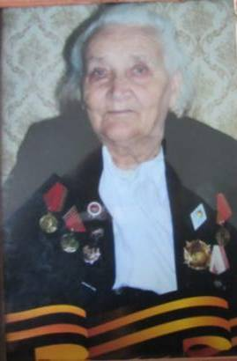

Калюжная
Нина Васильевна.

Родилась 18 декабря 1922 года. 10 апреля 1942 года по призыву ЦК комсомола была призвана в армию и отправлена на учебу в город Тихорецк в 15 отдельный батальон воздушного наблюдения, оповещения и связи. Обучали девушек стрельбе из винтовки, метанию гранат, рытью окопов, умению осуществлять телефонную связь, и строевой подготовке. Также изучали силуэты немецких самолетов, их технические данные, определять курс по гулу моторов. Задача войск – защитить наш тыл от полетов вражеской авиации.
С 12 августа 1942 года по 27 января 1943 года служила телефонистом на КП в городе Сухуми. Служила там, куда посылала Родина. Нина Васильевна была комсоргом роты, телефонистом-наблюдателем, заместителем комвзвода связи юго-западного фронта. Имеет медали: «За боевые заслуги», За оборону Кавказа», «За победу в ВОВ1941-45г».
Вернувшись с фронта, работала директором вечерней школы, преподавала историю. Похоронена на местном кладбище.

